Муниципальное бюджетное учреждение дополнительного образования дом детского творчества станицы Гривенской

СБОРНИК
дидактического материал для эффективного освоения дополнительной общеобразовательной общеразвивающей программы «Казачок».
(История казачества. Традиции и обычаи. Культура Кубани.
Патриотическое воспитание.)
Автор-составитель: Петрова Анна Григорьевна, педагог дополнительного образования МБУ ДО ДДТ ст. Гривенской

2019г

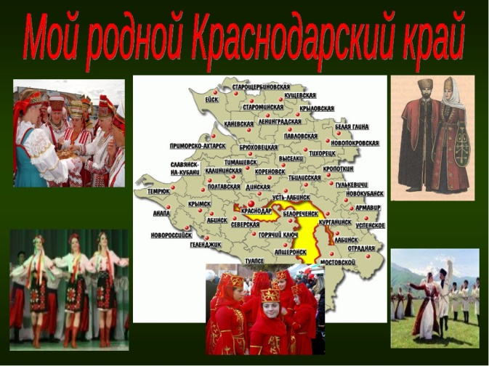
Раздел1ИСТОРИЯ КАЗАЧЕСТВА КРАСНОДАРСКОГО КРАЯ
Императрица Екатерина II в 1787г. предприняла свое знаменитое путешествие по южной России. В свидетельстве первых историков Черномории Я.Г. Кухаренко и А.М. Туренко, 3 июля- в Кременчуге князь Г.А. Потемкин представил ей несколько бывших запорожских старшин, которые и поднесли государыне прошение о восстановлении войска Запорожского. В тот период чаяния казачьей старшины удивительным образом совпадали с намерениями русского правительства. В преддверии войны с Турцией правительство изыскивало различные меры по усилению военного потенциала страны.
Одна из таких мер - создание нескольких казачьих войск. В1787г. 20 августа князь Г.А. Потемкин отдал следующее распоряжение: «Чтобы иметь в наместничестве Екатеринославском военные команды волонтеров, я препоручил секунд-майорам Сидору Белому и Антону Головатому собрать охотников, конных, пеших, для лодок, из поселившихся в сем наместничестве служивших в бывшей Сечи Запорожской казаков» . До этого времени бывшие запорожские старшины С. Белый и А. Головатый служили, первый – предводителем Херсонского дворянства, а второй – капитан-исправником в Новомосковске.
Первые результаты сбора «охотников» из бывших запорожцев оказались неутешительными. 12 октября Г.А. Потемкин разрешил набирать «охотников из свободных людей». К концу 1787 г. «в вольной запорожской команде» (в это время употреблялось еще несколько названий этого воинского контингента) числилось 600 человек. С первых дней руководство волонтерной командой было поручено секунд-майору С.И. Белому. Сам Г.А. Потемкин уже с осени 1787 г. стал употреблять выражение «войско верных казаков», которое со временем вытеснило все другие наименования. В 1788 г.,в январе Г.А. Потемкин назначил подполковника С.И. Белого «Войсковым Атаманом верных казаков» .

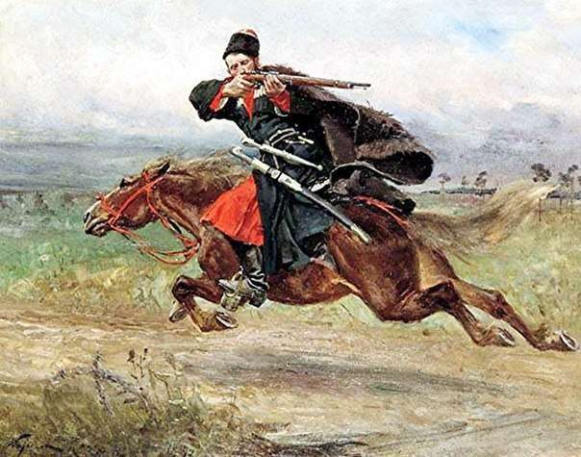
В ноябре 1788 г. в документах князя Г.А. Потемкина появляется такое выражение: выражение «черноморские казаки». А в декабре 1788 г. речь идет уже и о «Черноморском казачьем войске». Полное наименование звучало в таком виде: «Ея Императорского Величества войско верных Черноморских казаков».
Черноморское войско приняло участие в основных операциях русско-турецкой войны 1787-1791 гг. и к моменту ее окончания имело в своем составе около 12 тысяч человек. А вот списочный состав никогда не соответствовал наличному; а если исключить «престарелых, неспособных и малолетних» казаков, то количество реальных бойцов составляло примерно половину от внесенных в куренные «компуты». Умер покровитель черноморских казаков князь Г.А. Потемкин в 1791 г. С его смертью черноморцы оказались в тяжелом положении: территория между Бугом и Днестром, выделенная им в 1790 г. для поселения войска, все таки не была юридически закреплена за казаками.
Черноморцы остро чувствовали все невзгоды своего положения и шаткость прав на забужские земли. С ноября 1791 г. войсковое руководство начинает активно ходатайствовать о выделении новых земель для поселения. 14 января 1788 г. Екатерина II разрешила Г.А. Потемкину отвести земли казакам для поселения в Керченском куте или на Тамани, предоставив решение этого вопроса на усмотрение светлейшего. А в 1790 г. князь подарил черноморцам свои рыбные ловли на Тамани. Теперь казаки просили выделить уже «ассигнованные» им земли. Но снова желания казаков и правительства совпали, поскольку последнее уже приступало к практической реализации своего плана военно-казачьей колонизации кубанских земель. С начала февраля 1792 г. в войске получают приказ о направлении депутатов для получения царской Грамоты на «новопожалованные» земли.
Для императрицы готовится специальное прошение, а руководителю делегации войсковому судье А.А. Головатому вручается специальная инструкция состоящая из 11 пунктов. Дипломатическая миссия А.А. Головатого увенчалась успехом: все главные просьбы казаков были удовлетворены. С 30 июня 1792 г. последовал именной указ Сенату и почти идентичная по содержанию Высочайшая Грамота, в которой, говорилось следущее: «…Желая воздать заслугам войска Черноморского … Всемилостивейше пожаловали оному в вечное владение состоящий в области Таврической остров Фанагорию со всею землею лежащею на правой стороне реки Кубани от устья ея к Усть-Лабинскому Редуту – так чтобы с одной стороны река Кубань, а с другой же Азовское море до Ейского городка служили границею войсковой земли…»
…Ф.А. Щербина (а вслед за ним и многие другие авторы) пишет о 3847 казаках, высадившихся на Тамани. Это грубая ошибка. Из документов выхвачена цифра более позднего времени. 3847 человек появляются в рапортах, только начиная с 1 ноября. Увеличение численности переселенцев произошло за счет шестисотенной команды полковника Кордовского, прибывшей на Тамань сухопутным путем через Крым.
Между 25 января и 20 февраля 1793 г. на Тамань прибыло еще около 100 человек вместе с казначеем гребной флотилии. В итоге численность казаков на Тамани достигла 3947 человек.
После отплытия флотилии, кошевой атаман З.А. Чепега активно собирал в Слободзее конных казаков и «войсковые тяжелости». 2 сентября 1792 г. Чепега З.А. рапортовал М.М. Коховскому: «… имею честь донести, что в поход с конною командою 2063 человек, старшинами и казаками и войсковым правительством на всемилостивейше пожалованную войску Черноморскому землю сего числа выступил». Отряд Захария Чепеги шел на Кубань длинным «северным маршрутом». Через Буг переправились в Соколах, через Днепр у Берислава, затем путь пролегал по землям бывшей Запорожской Сечи и войска Донского. Переправившись через Дон, где вскоре будет основан г. Новочеркасск, Чепега 23 октября достиг границ войсковой земли. Вступив на пожалованную землю, отряд двинулся на Ейскую косу, где и остановился на зимовку в городке (ныне на этом месте г. Ейск). В рапорте казачьего войскового правительства Таврическому губернатору Жегулину С.С. от 9 декабря 1792 г. сообщалось: «… войска верных Черноморских- конная команда в двух тысячах семидесяти пяти человек состоит благополучно, по дозволению вашего превосходительства на зимовлю расположилась при Ейской косе в Донском городке. Землянки построили в обветшалых праваленных в Ейской косе двух ханских солянях амбаров, а церковь разбили в бывшем ханском доме»
…Следуя по маршруту Тиховского двинулась затем на Кубань колонна войскового полковника Алексея Шульги. Она была сформирована из казаков, не успевших присоединиться к Антону Головатому. Ее численность составляла около 100 человек, а 11 сентября эта группа прибыла на Кубань. Мы можем указать еще, по крайней мере, на две небольшие организованные партии переселенцев. 6 июня 1793 г. выступил на Кубань небольшой отряд полкового хорунжего Орлова, составленный из казаков и старшин , проживавших в различных местах Таврической области. Войсковой есаул Сутыка, находившийся в Березанском Коше с «войсковыми тяжелостями», доставил казаков на обывательских подводах в Керчь, а оттуда на войсковых лодках в Тамань. Зимой, в январе 1794 г. на Тамань с Сутыкою прибыло 142 казака.
Дальше, на Кубань идут казаки-одиночки, небольшие группы, отдельные семьи. Для препровождения их на новую родину в Бериславе был организован пункт под командой полкового старшины Трофима Рохмановского.
Когда ушёл на Кубань отряд войскового судьи Головатого А.А., в Слободзее осталась комиссия во главе с полковым есаулом, армии поручиком Ф.Я. Черненко, назначенная для сбора остальных казаков и отправки их на Кубань. Дальше события вышли из-под контроля войскового руководства. 7 июля 1794 г. генерал-фельдмаршал Румянцев П.А. приказал всех черноморских казаков «бродивших по степям в поисках работы» решено определить гребцами на флот вице-адмирала Де-Рибаса. Последний потребовал от Ф.Я. Черненко начать сбор казаков в Хаджибее (Одесса) для службы на лодках Гребного флота. Возникла черноморская команда казаков, считавшаяся временно прикомандированной к Гребному флоту. Только часть казаков находилась при лодках, остальные же выполняли строительные работы в гавани. Общая численность команды на январь 1795 г. составляла 1123 человека (из них на Гребном флоте на 10 казачьих лодках служили лишь 121 человек).
Некоторая часть казаков указанной команды умерла от тяжелых работ, часть бежала, некоторые, получив земельные наделы (в том числе и сам Ф.Я. Черненко) осели на постоянное жительство в одесских предместьях. В 1797 г. Черноморскую команду расформировали. В октябре того же года 247 казаков команды добрались на Кубань. А вот сколько всего казаков перебралось на Кубань из партии, собранной Ф.Я. Черненко, установить трудно, в отдельных работах речь идет о тысяче человек.
Ребята, давайте теперь попытаемся ответить на следующие вопросы: сколько казаков переселилось на Кубань в составе организованных партий в 1792-1793 гг., и какую часть из них составляли бывшие запорожцы, каким был национальный состав казаков переселенцев?
Мы знаем, что в исторической литературе нет единого мнения о численности переселенцев за эти годы. А. Скальковский говорил о 5803 казаках. М. Мандрика считал, что на Кубань перешло 8200 человек, а 4400 по разным причинам остались И.Д. Попка указывал на 13 тысяч строевых казаков и «при них до пяти тысяч душ женского пола», П.П. Короленко и Ф.А. Щербина вели речь о 17 тысячах душ мужского пола.
В ряде случаев эти разногласия могут быть вполне объяснимы. Идет ли речь только о мужчинах или о женщинах тоже? Указаны в числе казаков только строевые или же строевые вместе с престарелыми и малолетними детьми? А самое главное – и спустя десятилетия никто не мог точно пересчитать казаков, бродивших по степям и плавням Черномории. Есть один показательный пример из чуть более позднего времени. По переписи 1800 г. в Черномории числилось 13681 мужчины и 659 женщин, по ревизии, сделанной по повелению генерала И.И. Михельсона добавилось еще 1152 мужчин и 112 женщин, а по переписи 1801 г. «нашлось» еще «сверх означенного количества» 8693 мужчины и 2960 женщин.
Источники комплектования, а также пополнения Черноморского войска определили его многонациональный состав. Еще Ф.А. Щербина писал о разноплеменном войске, собранном из разных мест. В то же время мы вполне солидарны и с ним в том, что представители других национальностей оставались в явном меньшинстве и тонули в массе малорусского населения. И в большинстве списков мы можем встретить такую стандартную формулировку: «породы малороссийской, звания казачьего».
….Особую помощь в разрешении этого вопроса могут оказать материалы переписи 1794 г., проведенной поручиком Миргородским и корнетом Демидовичем. Из 12645 казаков, проживавших в 40 куренях, бывших запорожцев оказалось 5503 человека, то есть приблизительно 43 % . Эти же цифры очень относительны. В числе «запорожцев», бесспорно, присутствует немало беглых, создавших себе наиболее или наименее убедительные легенды. Приток всех беглецов на Кубань, по словам В.А. Голобуцкого принимавший порой «черты организованного переселения», должен был неуклонно снижать процент бывших запорожцев среди черноморских казаков.

Литература:
- Короленко П.П. Черноморцы за Бугом. Екатеринодар, 1867. Прилож. 1.
- Туренко А.М. Исторические записки о войске Черноморском (со времени поселения оного на всемилостивейше пожалованной земле по 1831 г.). Киевская старина. 1887. Т. 17. № 3 (март).
- Дмитренко И.И. Сборник исторических материалов по истории Кубанского казачьего войска. СПб, 1896. Т. III. С. 6.
- Фролов Б.Е. Правовой статус атаманов Черноморского казачьего войска в конце 18 в. // Дворяне Северного Кавказа в историко-культурном и экономическом развитии региона. Краснодар, 2002. С. 27. и другие.
Рубрика «Это интересно!»
В переводе с языка тюркского слово «казак» означает вольный человек. Во времена монголо-татарского ига русские княжества пополняли монгольские войска «живой данью», то есть что ни есть, живыми людьми. В сущности это и были казаки. С ходом истории они и осели на территории азиатского государства и сохранили своё казачье войско, постоянно пополняемое беглыми крестьянами. Кстати, что может быть очень немало важно, казаки никогда не признавали себя беглыми людьми. Образовывались казачьи общины и на русских землях. Запорожская Сечь – это старейшее казачье войско. Образование его датируется серединой 16-го столетия. Очень долго она зависела от окрестных государств, затем уже вошла в состав Российской державы. В XVIII веке распущена Екатериной II. Причинами явились – политическая неблагонадёжность, разбойничьи рейды казаков против поселенцев из Сербии и поддержка пугачёвского бунта. В 1775 Запорожская Сечь была физически уничтожена. А менее значительная часть запорожцев ушла в соседнюю Турцию. Часть войска, вызвавшая доверие у правительства, сохранила свой казачий статус и переселилась на нашу Кубань. В результате образовывается Кубанское казачье войско.
Официальной датой образования нашего Кубанского казачьего войска считается 1860 год. Сначала им управляли избранные кошевые или атаманы. А позже царь собственнолично назначал своих атаманов. Назывались они тогда наказными. Кубанская область делилась в те времена на 7 отделов, во главе которых стояли атаманы, назначаемые уже наказным атаманом. Атаманы отделов для управления хуторами, станицами, посёлками утверждали выборных атаманов.
В военных событиях они проявляли отвагу и доблесть. Про их славные подвиги складывались разные легенды. Потомки запорожцев жертвовали своей жизнью и во время первой мировой войны.
Всё пережило наше Кубанское казачество. Свыше 90 лет минуло после «расказачивания» – жестокого уничтожения сотен свободолюбивых людей-казаков.
Двадцать лет назад в летописи Кубанского казачества открылась новая страница под названием « Кубанское казачье войско восстановлено». Сейчас в его рядах насчитывается 103 тысячи семей казаков. Большинство из них громогласно заявили о готовности служить российскому государству.
Атаман Чепега, генерал Улагай, атаман Бурсак, генерал Засс, атаман Громов, Николай Мальчевский, полковник Алексей Суржик –это славные герои-казаки. Их имена звучат на устах любого Кубанского казака.
Казачество Кубани в прошлом и в настоящем стоит на страже мирного порядка. Кубанское казачество сегодня – это реальность, с которой считаются при решении важнейших государственных задач, со всем, что направлено на улучшение благосостояния жителей Краснодарского края.
В наше время воспитывается новое поколение Кубанских казаков, знающее свою историю, историю России, помнящее своих героев. Мы все испытываем гордость за то, что в нашей огромной стране ещё не перевелись люди, бескорыстно отдающие себя великой России.
В нашей станичной школе развивается казачье воспитание. В чём главнейшую роль играет казачья направленность. В школе проводятся уроки по истории кубанского казачества, посещается церковь, проводятся ежегодный приём в казачата, День реабилитации казачества и другие мероприятия.
А 12 сентября – ежегодный войсковой праздник Кубанских казаков.

РАЗДЕЛ 2 ТРАДИЦИИ И ОБЫЧАИ КУБАНСКИХ КАЗАКОВ.
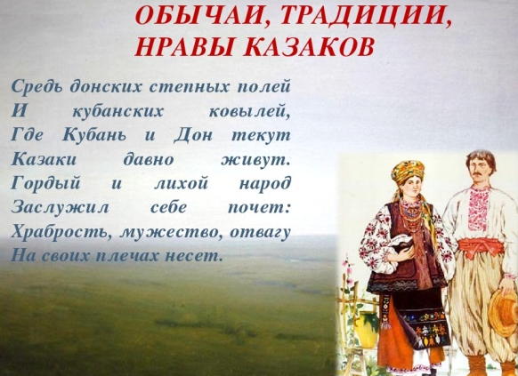
Цель лекционного материала: приобщать молодое поколение к традициям, обычаям казачества. Познакомить с традициями кубанских казаков, рассказать о жизни людей в станице Гривенской в довоенные времена.
Начну свою лекцию словами: «Помни, брат, что у казаков: Дружба — обычай;
Товарищество — традиция; Гостеприимство — закон.»
-Казак не может считаться настоящим казаком, если не знает и не соблюдает традиции и обычаи. Основой характера казака была двойственность: то он весел, шутлив, забавен, то грустен, молчалив, недоступен. С одной стороны, это объясняется тем, что казаки, глядя постоянно в глаза смерти на войне, старались не пропускать, выпавшую на их долю, радость. А с другой стороны они — философы и поэты в душе, часто размышляли о суете сущего и о неизбежном исходе из этой жизни. Главную основу в формировании морально-нравственных устоев казачьих обществ составили Христовые заповеди. Приучая детей к соблюдению 10 заповедей Господних, родители по народному их восприятию поучали: не кради, не убивай, не блуди, трудись по совести, не завидуй другому и прощай обидчиков, заботься о детях своих и родителях, дорожи девичьим целомудрием и женской честью, помогай бедным, не обижай сирот и вдовиц, защищай от врагов Отечество. Но самое главное - ходи в Церковь,крепи веру Православную, соблюдай посты, очищай свою душу — через покаяние от грехов, молись единому Богу Иисусу Христу и добавляли: если кому-то что-то можно, то нам нельзя — МЫ КАЗАКИ.
Очень строго в казачьей среде, наряду с заповедями , соблюдались традиции, поверья, обычаи, которые являлись жизненно-бытовой необходимостью каждой казачьей семьи. Несоблюдение их осуждалось всеми жителями хутора, станицы, поселка. Обычаев и традиций много. Одни появляются, другие исчезают. Остаются чаще те, что наиболее отражают бытовые и культурные особенности кубанских казаков, что сохраняются в памяти народа от далекой старины. Если коротко сформулировать их, то получатся своеобразные неписанные казачьи своеобразные домашние законы:
1.Отношения родителей и казаков.
Почитание крестного и крестной, родителей, было не просто обычаем, а внутренней потребностью, заботой о них сына и дочери. Дочерний и сыновий долг перед родителями считался исполненным после того, когда будут справлены поминки сорокового дня после ухода их в мир иной. Крестная помогала родителям готовить к будущей замужней жизни девочку-казачку, приучала ее к домашнему хозяйству, рукоделию, бережливости, труду. На крестного возлагалось главной обязанностью подготовка казачонка к службе, причем за военную подготовку казака спрос с крестного отца был большим, чем с родного отца. Авторитет отца с матерью был не просто непререкаем, без благословления родителей не начинали никакую работу, не принимали решений по наиболее важным делам.
2.Отношения казаков и гостей.
Уважение к гостю обуславливалось тем, что гость считался посланцем Божьим. Самым дорогим и желанным гостем считался незнакомый из дальних мест, нуждающийся в приюте, отдыхе. В казачьей застольной песне-частушке «Ала-верды» наиболее точно выражено почитание гостя: «Нам каждый гость дается Богом, какой бы не был он среды, хотя бы в рубище убогом — ала-верды, ала-верды». Подвергался презрению тот, кто не оказывал уважения гостю. Независимо от возраста гостя, ему отводилось лучшее место за трапезой и на отдыхе. Считалось очень неприличным в течение трёх дней спрашивать гостя, откуда он и какова цель его прибытия. Даже старики уступали место, хотя гость был моложе. У казаков считалось правилом: куда бы он не ехал по делам, в гости, никогда не брал еды ни для себя, ни для коня. В любой станице, в любом хуторе, поселке у него обязательно был дальний или близкий родственник, кум, сват, деверь или просто сослуживец, а то и просто житель, который встретит его как гостя, накормит и его, и коня. На постоялых дворах казаки останавливались редко, только при посещении ярмарок в городах.

3.Особое отношение к старшим.
Уважение к старшим — один из самых главных обычаев казаков. Отдавая дань уважения к прожитым годам, перенесенным невзгодам казачьей доли, наступающей болезни и неспособности постоять за себя, казаки всегда помнили слова св. Писания: «Перед лицом седого вставай, почитай лицо старика и бойся Бога своего — Я Господь Бог ваш». Обычай почитания по возрасту старшего обязывал младшего, прежде всего, проявлять заботу, сдержанность, а также готовность к оказанию помощи и требовал соблюдения некоторого этикета (когда появлялся старик, все должны были встать — казаки при форме приложить руку к головному убору, а кто без формы — снять шапку и поклониться). В присутствии старшего казакам не разрешалось курить, сидеть, разговаривать (вступать в разговор без разрешения) и тем более — непристойно выражаться в речи. Вообще у казаков - кубанцев уважение к старшему являлось некой внутренней потребностью, на Кубани редко можно услышать «дед», «старый» и прочее, а ласково произносится: «батько», «батьки», «матенька», «мамо».
4.Каким было отношение казаков к женщине.
У казаков к женщине также складывалось уважительное отношение, как к женщине — матери, жене, сестре — обуславливало понятие чести казачки, чести дочери, сестры, жены. По чести и поведению женщины мерилось достоинство казака. В быту же взаимоотношения между мужем и женой определялись согласно христианского учения . Говорили так: «Не муж для жены, а жена для мужа», «Да убоится жена мужа», при этом придерживались вековых устоев — мужчина не должен был вмешиваться в женские дела, женщина не должна была вмешиваться в в мужские. Кто и что в семье должен делать в казачьей семье четко разделялось.
Считалось даже позором, если мужчина занимался женскими делами. Также строгим правилом являлось то, что никто не имеет права вмешиваться в семейные дела. Считалось, кем бы ни была женщина, к ней надо было относиться уважительно и защищать ее — ибо в женщине рождается будущее твоего народа. Приведу пример защиты женщины, который описан в повести казачьего писателя Г. Немченко. « В 1914 году, утром по станице Отрадной проскакал казак с красным флагом, оповещая войну. А к вечеру Хоперский полк уже двигался в походной колонне к месту сбора. Вместе с полком ехали провожающие — старики и женщины. И вот одна женщина управляла лошадью, запряженной в бричку, она проехала одной стороной колес по помещичьему полю. И тут, один из офицеров, известный на весь полк фамилии Эрдели подъехал к женщине и хлестнул ее за это плетью. Но не тут то было. Из колонны выехал казак и срубил его. В казачьем обществе женщина пользовалась таким почитанием и уважением, что в наделении ее правами мужчины и не было необходимости. В те времена всегда ведение домашнего хозяйства лежало на матери-казачке. Казак большую часть жизни проводил на военной службе, в боях, походах, на кордоне и пребывание его в своей семье, станице было очень кратковременным. Не смотря на эти факты, главенствующая роль, как в семье, так и в казачьем обществе принадлежала мужчине, на котором лежала главная обязанность материального обеспечения семьи. Слово казака как хозяина семьи было непререкаемо. Для всех членов казачьей семьи примером в этом являлась и жена казака — мать его детей.
5.Значение коня для казака.
Когда казак уезжал на войну, коня ему подводила жена, держа повод в подоле платья. По тому обычаю она передавала повод, приговаривая: «На этом коне уезжаешь, казак, на этом коне и домой возвращайся с победой». Взяв повод, казак обнимал и целовал жену, детей, а нередко и внучат, затем садился в седло, снимал папаху, осенял себя крестным знаменем, привставал на стремена, взглянув на чистую и уютную белую хату, на палисадник перед окнами, на вишневый сад… Потом глава семьи надевал папаху на голову, огревал нагайкой коня и карьером уходил к месту сбора. У кубанских казаков культ коня преобладал во многом над другими традициями и поверьями. Перед отъездом казака на войну, когда конь уже под походным вьюком, жена казачка вначале кланялась в ноги коню, чтобы уберег всадника, а затем родителям, чтобы непрестанно читали молитвы о спасении мужа-воина. Все тоже повторялось после возвращения казака с войны (боя) на свое подворье. Даже в день похорон, при проводах казака в последний путь за гробом шел его боевой конь под черным чепраком и притороченным к седлу оружием, а за конем шли все близкие.
6.Отношение казаков между собой.
Казаки в казармах были привязаны друг к другу как братья, гнушались воровства между собой, но грабеж на стороне и, конечно, у неприятеля, у них был вещью обыкновенной. Трусов они никогда не терпели, и вообще считали первейшими добродетелями целомудрие и храбрость. Казаки не признавали краснобайства, другими словами хвастовства и вранья, говоря: «Кто развязал язык, тот вложил саблю в ножны», «От лишних слов слабеют руки», — и больше всего казаки почитали волю.
7.Тайна души казака.
Каковы же были казаки старого времени: страшные, жестокие и беспощадные в боях с врагами их веры и гонителями христианства, простые и чуткие, как дети, в обыденной своей жизни. Они мстили туркам и крымцам за их бесчеловечное обращение и угнетение христиан, за страдания пленных братьев, за вероломство, за несоблюдение мирных договоров. Тогда говорилось: «Казак поклянется душою христианской и стоит на своем, татарин и турок поклянется душой магометанской и солжет». «Все за одного и один за всех», за свое древнее братство. Казаки были неподкупны, предательства среди природных казаков, не было. Попав в плен, тайн своего казачьего братства не выдавали и умирали под пытками смертью мучеников. Наша история сохранила беспримерный подвиг атамана Запорожской Сечи Дмитрия Вишневецкого, который во время крымских походов попал в плен, и турецкий султан приказал повесить своего злейшего врага на крюке. Вот цитата из книги: «Повис над пропастью закрюченный под ребро русский богатырь. Несмотря на страшные муки, он славил своего Христа, проклинал Магомета.» Летописцы рассказывают, что когда он испустил дух, турки вырезали его сердце и съели, в надежде усвоить бесстрашие Вишневецкого.
8.Отношение казака к богатству.
Многие российские историки, не понимая духа казаков — идейных борцов за веру и свободу личности — упрекают их в корысти, жадности. Но это по незнанию. Цитата из книги: «Однажды турецкий султан, доведенный до крайности страшными набегами казаков, задумал купить их дружбу выдачей ежегодного жалованья, вернее, ежегодной дани. Султанский посол в 1627—37 годах принимал к тому тогда все усилия, но казаки остались непреклонными и только смеялись над этой затеей, даже сочли эти предложения за оскорбление казачьей чести и ответили новыми набегами на турецкие земли. После того, чтобы склонить казаков к миролюбию, султан прислал с тем же послом в подарок войску четыре золотых кафтана, но казаки с негодованием отвергли этот дар, говоря, что султанские подарки им не нужны.»
9.Есть и недостатки у казака.
К примеру, не могли казаки удержаться, чтобы не побалагурить, послушать рассказы других, да и самим рассказать о подвигах товарищей. Бывало, что в рассказах этих они немного прихвастнут, и прибавят что-то от себя. Казаки, вернувшись из заморского похода, любили шикануть своим нарядом и убранством. Отличались казаки беспечностью и беззаботностью и не отказывали себе в питие. Боплан писал о казаках: «В пьянстве и бражничестве они старались превзойти друг друга, и едва ли найдутся во всей христианской Европе такие беззаботные казачьи головы, как и нет на свете народа, который мог сравниться в пьянстве с казаками». Но все таки во время похода объявлялся «сухой закон», а отважившегося напиться немедленно казнили.
10.Как провожали казаков на службу.
При достижении призывного возраста малолеток (призывник) проходил при станице в течение года военную подготовку под руководством казачьего управления станицы, а затем приводился к присяге. Для присяги казаки являлись в церковь на Богослужение. После его окончания выстраивались на площади, напротив алтаря Господнего со знаменем. Священник после исполнения молитвы, посвященной воину, уходящему на службу, давал разрешение на приведение казаков к присяге. Назначенный атаманом казак с управления перед строем членораздельно построчно зачитывал текст , а призывники казаки повторяли зачитанное вслух. Окончив прием присяги, каждый казак подходил к аналою или столу, где лежал Евангелие и Крест. Поцеловав Евангелие и Крест, преклонял колена перед знаменем, и целовал его край, ставил свою роспись в книге присяги и становился в строй.

РАЗДЕЛ 3 КУЛЬТУРА КУБАНИ.
ЗАНЯТИЕ
«Творческий путь земляка»

Автор:
Педагог дополнительного образования
Петрова Анна Григорьевна

Объединение:«Казачок»
Педагог: Петрова А.Г.
Раздел: «Культура Кубани».
Тема: «Творческий путь земляка.»
Базовая область: познание
Интеграция: художественно-эстетическое развитие.
Цель:
1.Вызвать интерес детей к людям, живущим рядом, к ознакомлению с родной станицей, краем; осуществлять нравственно-патриотического воспитание через приобщение к истории родной станицы, края; ознакомление с его прошлым и настоящим.
2.Познакомить с историей и творчеством ансамбля казачьей песни «Криница».
Задачи
•Расширить знания обучающихся о людях родного края, станицы.
•Воспитывать патриотические чувства, любовь к культурному наследию;
•Развивать творчество.
УМК: фотоальбом, магнитофон, музыкальные произведения ансамбля, запись песен в исполнении заслуженного артиста Кубани, солиста ансамбля казачьей песни «Криница»
Ход занятия:

- Организационный момент.
Педагог:
-Ребята, сегодня нас ждет необычное занятие. Мы совершим виртуальное путешествие по истории и этапам творчества одного из лучших музыкальных коллективов нашего края, ансамбля казачьей песни «Криница», а также узнаем историю творческого пути нашего земляка, работающего в этом коллективе.

II. Изучение нового материала.
Вступительное слово педагога.
-Начну, пожалуй, с рассказа о нашем земляке. Имя его Евгений Григорьевич Григорович.
В 1983 году, 4 июня в нашей станице Гривенской родился мальчик, и назвали его Евгением. Мальчик рос, но с ним случилось несчастье, врачи поставили диагноз-астма. Родители долго его лечили, к 4 годам наступило улучшение.
Один врач дал совет: «А попробуйте с ним петь, и, возможно, болезнь отступит…»
Так и поступили. Отец Жени работал в ДК баянистом. И стали они разучивать песни под баян. В 6 лет он уже выступил на сцене с песней «Марусичка». А болезнь действительно отступила.
Шли годы, будучи в старших классах, Евгений поступил в наш Дом детского творчества в ВИА, где играл на синтезаторе и пел. После школы Евгений поступил в музыкальный педагогический колледж, а затем окончил Институт культуры в г.Краснодаре.
В ансамбль казачьей песни «Криница» Женя попал случайно. Его друг музыкант предложил ему пойти на прослушивание. Из пятерых человек были выбраны двое. Голос Евгения руководитель ансамбля Капаев Владимир Александрович назвал «лирическим баритоном». С тех пор началась музыкальная карьера Евгения Григорьевича.
-Ребята, а кто слышал об ансамбле?
(ответы детей)
-Да, действительно, 2 года назад к нам на День станицы приезжал ансамбль «Криница». Встретили его радостно, с авациями.
- А теперь я расскажу Вам немного о самом ансамбле и его творчестве.
«История ансамбля "Криница" под руководством заслуженного деятеля искусств России, выпускника ГМПИ им. Гнесиных, доцента Владимира Александровича Капаева началась в 1994 году на Втором всероссийском гостелерадиоконкурсе "Голоса России", где молодой студенческий коллектив Краснодарской академии культуры стал лауреатом.
Департамент культуры края выделил средства для осуществления коллективом профессиональной работы в Центре народной культуры Кубани.
Популярному ансамблю казачьей песни «Криница» исполнилось 25 лет. Для человеческой жизни возраст совсем молодой, но для коллектива с такой яркой творческой судьбой довольно солидный. Если учесть сколько успешных выступлений на концертных площадках разного калибра, конкурсах и фестивалях, сколько успешных премьер на театральный сцене! Плюс несколько дисков и четыре песенных сборника, составленных художественным руководителем ансамбля Владимиром Капаевым. Только нет у артистов, да и хорошо, что нет, чувства самоуспокоенности. Но и почивать на лаврах они не собираются.
А в 1991 году студентам Краснодарского университета культуры и искусств очень хотелось побыстрее вырасти, то есть, стать профессиональными артистами. Первым шагом к этой мечте стало участие во II Всероссийском конкурсе «Голоса России». Это было конечно серьезное испытание. В жюри – весь цвет мастеров народной культуры. Среди участников были только лучшие исполнители. Просто выделиться на их фоне – было уже достижением. А никому не известная ещё «Криница» заняла первое место, стала лауреатом и получила ГРАН-ПРИ. И совсем не случайно. В крае много замечательных певческих коллективов и ансамблей. В их звучном многоголосье «Криница», едва родившись, выделялась своим неповторимым звучанием, своеобразным гармоническим языком, интересными хоровыми аранжировками, артистизмом. И поют, и танцуют, и играют на музыкальных инструментах. Молодые, талантливые, дерзкие они также экспериментируют на театральной сцене, участвуя в операх, опереттах и детских спектаклях. Имя свое полностью оправдывают. Двадцать пять лет назад Владимир Капаев выбрал его. Под «Криницей», подразумевался животворящий чистый источник народной мудрости, народной песни, кладезь казачьей песенной, танцевальной, инструментальной и обрядовой культуры, утоляющий духовную жажду народа.»
Виктор Захарченко для «Криницы» являлся крестным отцом. Он создал необходимую атмосферу для творческого роста ансамбля. Сыграл свою судьбоносную роль и известный Геннадий Заволокин. Сверхпопулярная передача «Играй, гармонь», под его руководством сняла замечательную передачу о коллективе. Именно они дали крылья ансамблю «Криница», чтобы взлететь над всей Россией. А вот крестной матерью артисты называют одноклассницу Владимира Капаева - Надежду Бабкину. Она «Криницу», можно сказать, за ручку вывела на российскую эстраду. Не раз вместе выступали на фестивале «Славянский базар». «Казачий круг», «Песни России». Объехали артисты всю страну. Вместе снимались в различных телепередачах. Одним словом спелись. Так до сих пор и дружат коллективами.
Владимир Александрович Капаев со своим ансамблем пришел за своеобразной свободой. Они стали петь старые песни на новый лад. Леонард Гатов вдохновил коллектив на творчество, новизну, эксперимент, смелость. Капаев В.А. создавал новые оранжировки для песен. Песни звучали ярко и по-новому. Ни разу за двенадцать лет работы не было указок - идёте не туда, не так делаете. Такая жизнь в «Премьере» ободряла ребят. И все—таки это была уже другая жизнь ансамбля. Ансамбль «Криница» неожиданно стал еще и оперным, и опереточным. Стоило только раз удачно показаться в сцене «Евгения Онегина», как вошло в моду украшать музыкальными заставками «Криницы» и другие спектакли театра «Премьера». Даже оперетты «Бабий бунт», «Свадьба с приданым» Леонард Гатов специально под них подстраивал. Параллельно с подготовкой программы своих юбилейных концертов, они учат роли новогодних сказок: например про кубанского казака Семёна. Детские мероприятия, «Елки» без них никогда не проходят. За двадцать лет сменилось много артистов в ансамбле. В молодежной «Кринице», как в балете -возрастной ценз, но есть и исключения. Удивительно, но новички с лёту подхватывают и продолжают традиции той яркой, голосистой, заводной, озорной «Криницы» первого состава. В ансамбле более двадцати пяти человек, включая музыкантов. Но как выйдут они на сцену, как грянут!.. Дух захватывает от выразительной красоты их песен, и голосов. Конечно, важно исполнять народную песню в первозданной незамутненной чистоте, вдохнув в нее свои страсти и переживания. Но «Кринице» хочется, чтобы в старинных песнях зазвучал ритм пульса уже XXI века, современности.
Коллектив ансамбля "Криница" - живой источник народной мудрости, в своем творчестве опирается на многовековой кладезь фольклора и традиций линейных, черноморских, некрасовских казаков Кубани, донских и терских казаков, и сама форма исполнения взята от аутентичных ансамблей, каких на Кубани немало.
За первое десятилетие своей деятельности "Криница" побывала с концертами в отдаленных уголках Кубани, в различных регионах России. Выступал ансамбль на самых престижных концертных площадках Москвы - зал им. Чайковского, концертный зал "Россия", в Кремлевском дворце, неоднократно побывала во Франции, Германии, Испании, Бельгии, Турции, а в 2000 году коллектив был удостоен бронзовой медали Московских международных дельфийских игр.»
Физминутка:
-Давайте под песню ансамбля «Криница»- «Кубанцы - молодцы» выполним разминку, отдохнём.
-А теперь возвращаюсь к нашему герою.
В 2015 году 10 ноября перед спектаклем «Бабий бунт» Е. Птичкина на сцене Дворца искусств «Премьера» из рук заместителя министра культуры Краснодарского края Максима Михайловича Усатюка почетные звания и медали «Заслуженный артист Кубани» получили два молодых артиста Ансамбля казачьей песни «Криница» – АнастасиияЛавридис и Евгений Григорович.(см.фотоприложение)
Вот, что пишут о Евгении Григорьевиче на сайте ансамбля:
« …В репертуаре ансамбля есть две песни, записанные в родной станице Гривенской, на родине Евгения – «Марш Суворову» и «К ружью». Яркий исполнительский талант артиста Евгения Григоровича хорошо раскрывается в таких произведениях как «Важнее казаку добрый конь», «А где мне взять такую песню», «Не для меня придет весна», «Тополя» и др.»
III. Подведение итогов урока.
Педагог: Вот и подошел к концу наше занятие. Чтобы узнать хорошо ли вы усвоили материал, я проведу небольшой опрос.
Вопросы для повторения:
а) Кто является руководителем ансамбля казачьей песни «Криница»?
б) Какое звание получил Евгений Григорович?
в) Какие песни ансамбля вы слышали?
г) Какие песни сегодня звучали в ходе занятия?
г)Что означант слово «криница»?
Заключение. Надеюсь, что те знания, которые вы получили, помогут вам понять историю нашего народа с точки зрения искусства, ведь его создают люди, и мы часть этого процесса. Вы сами часто участвуете в мероприятиях посвященных обрядам, традициям кубанского казачества.
Учебно-методическое обеспечение
1.http://krinitza.ru
2. Аудиозаписи песен.
3. Фотоматериалы.

Евгений Григорьевич Григорович – заслуженный артист Кубани,
солист ансамбля казачьей песни «Криница»
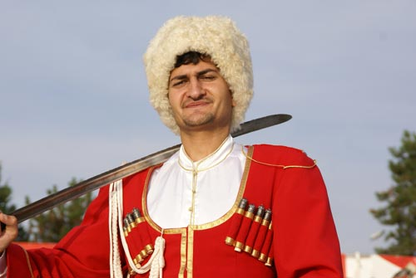

В детстве
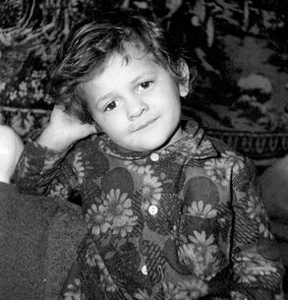
В школе
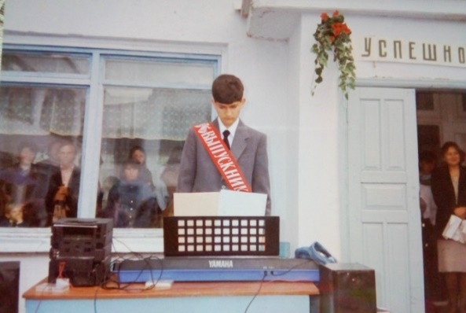
В колледже
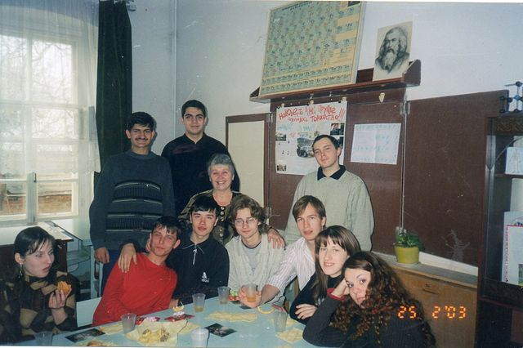
В институте
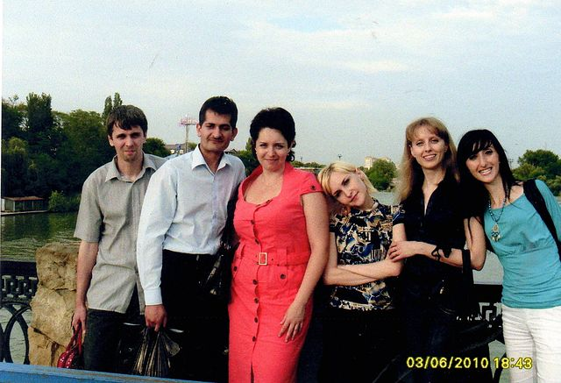

Выступление в Атамани
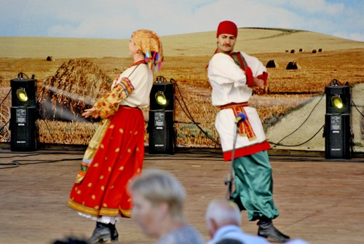
Краснодар
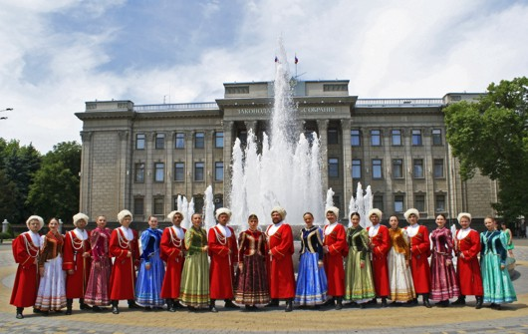
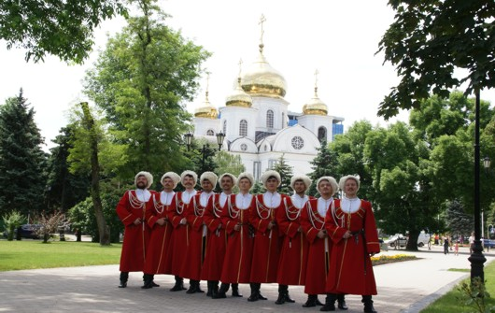
В Москве
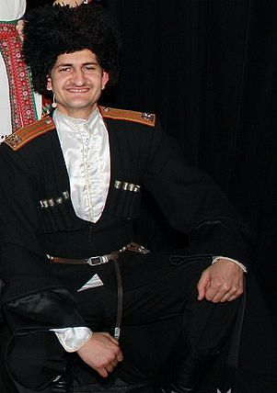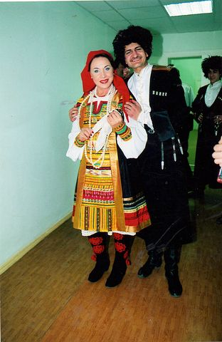
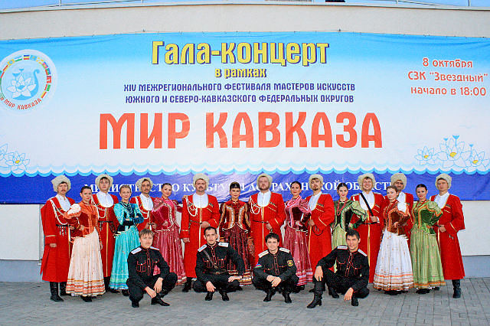
выступления
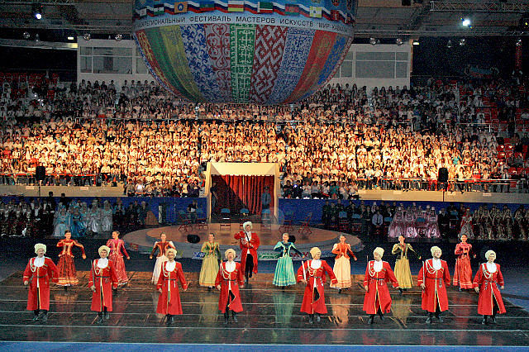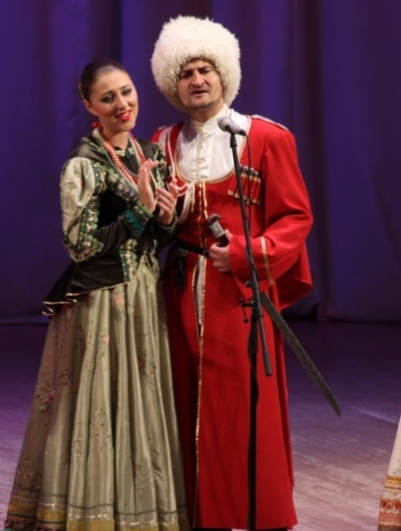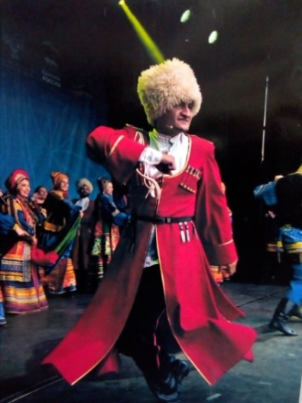
В Лондоне
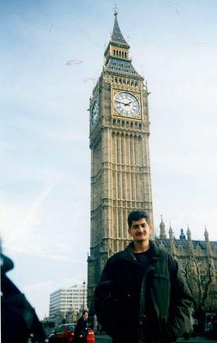
Атамань
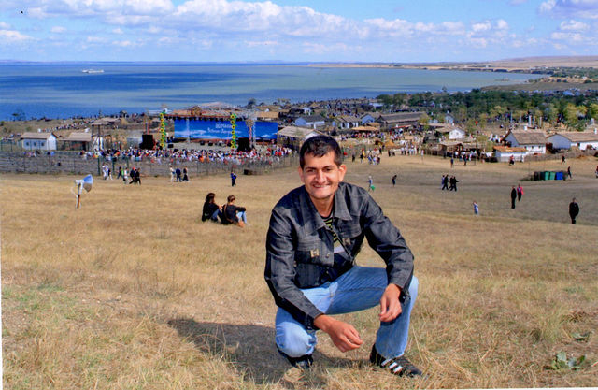

награды
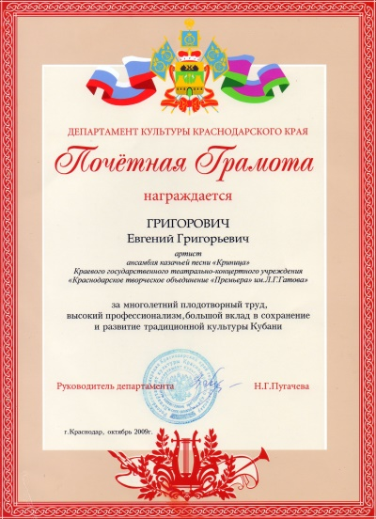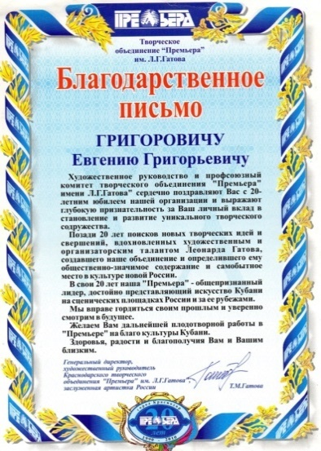

Спектакль «Бабий бунт»
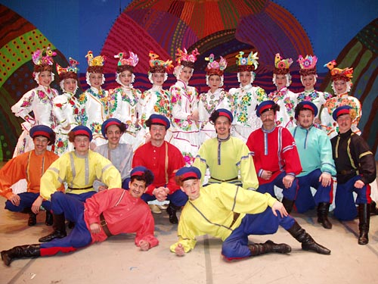
Спектакль «Евгений Онегин»
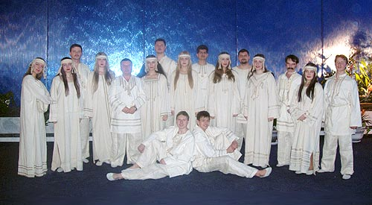

Спектакль «Свадьба с приданым»
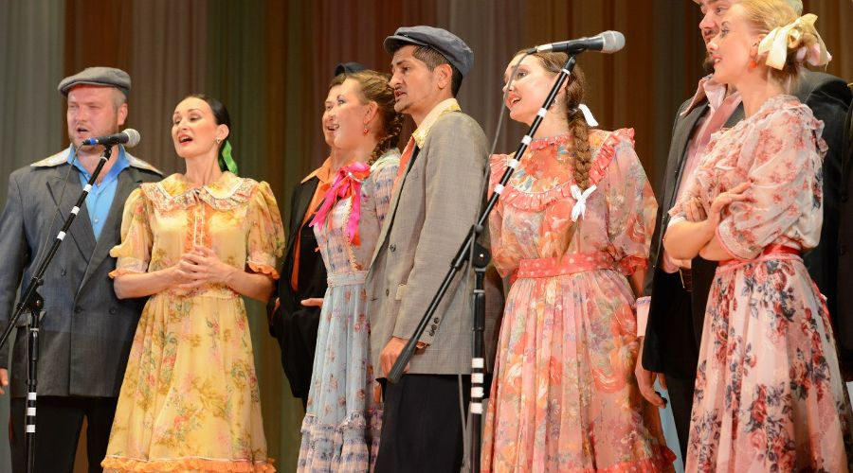
Концерт в родной станице
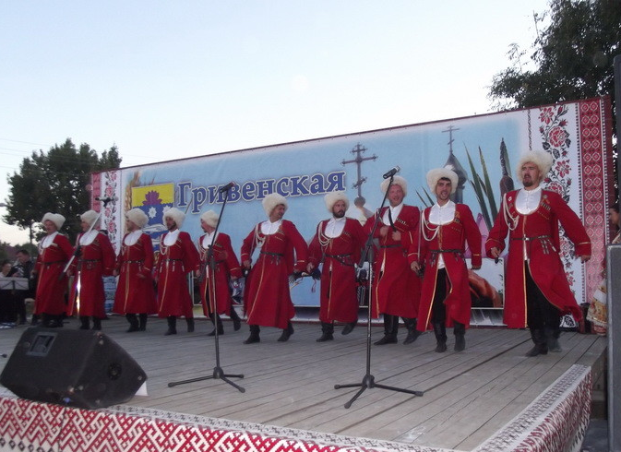
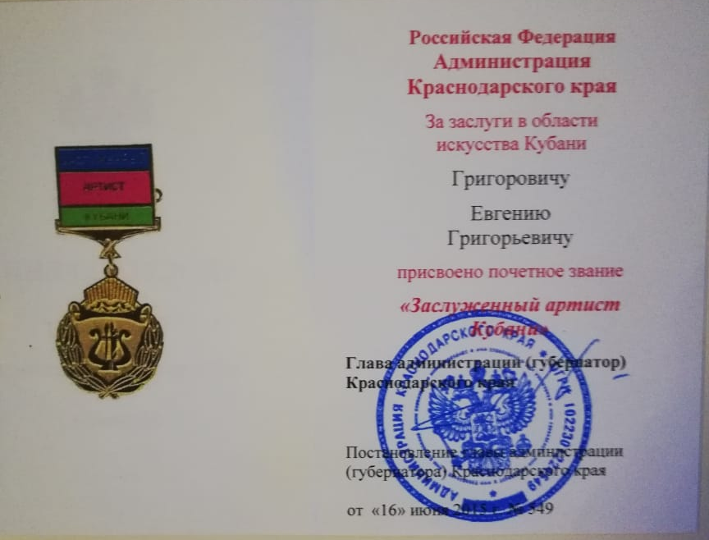

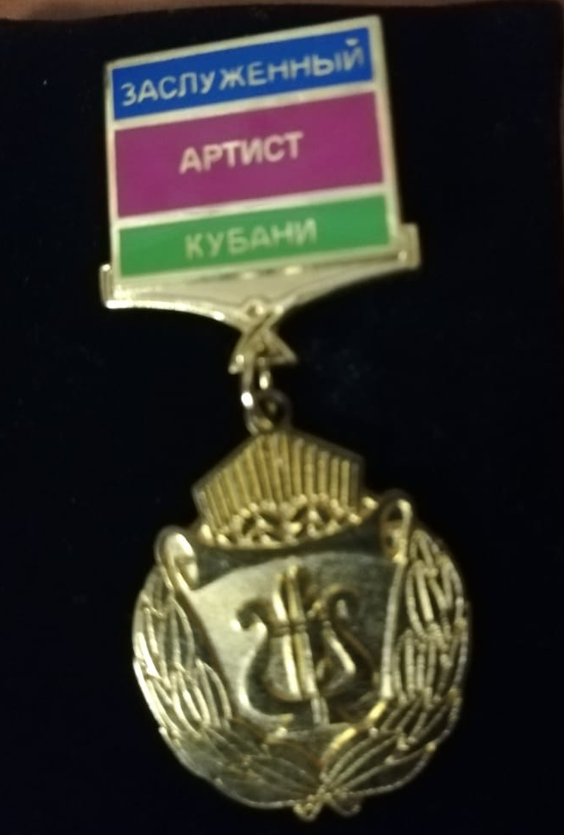

РАЗДЕЛ 4 ПАТРИОТИЧЕСКОЕ ВОСПИТАНИЕ.
1 Бессмертный полк

Прадедушка Петровой Марины
Григорович Пётр Егорович, родился 1 июля 1914 года в станице Гривенской. До войны работал трактористом.
Служил в артиллерийских войсках, рядовой – связист. Принимал участие в освобождении Севастополя, Симферополя, Крыма. Во время боя был контужен в результате взрыва вражеского снаряда. Лечился в госпитале, затем вернулся в строй и воевал до победного дня. Был награждён медалью «За Отвагу», «Орденом Отечественной войны II степени», юбилейными медалями «Тридцать лет победы в Великой Отечественной войне 1941 – 1945 гг.», «Сорок лет победы в Великой Отечественной войне 1941 – 1945 гг.», «50 лет Вооружённых сил СССР», «60 лет Вооружённых сил СССР», «70 лет Вооружённых сил СССР».
После окончания войны продолжил работать трактористом в колхозе. Был награждён за долголетний добросовестный труд в 1978 году медалью «Ветеран труда».
Умер 11 июня 1993 года.

Прадедушка Исаевой Самиры
Ищенко Фёдор Петрович, родился 28 августа 1924 года в станице Гривенской. До войны работал в рыболовецком колхозе «Ворошилова».
На войну ушёл ещё совсем юным, в1942 году в 17 лет.
Сражался с немцами на Северном Кавказе, Украине, Польше. Во время одного из боёв 30 ноября 1944 года в Польше в городе Млава рядовой Ищенко получил ранение осколком снаряда в ногу. Лечился в госпитале. После долгого лечения комиссовали. Награждён юбилейными медалями «Двадцать лет победы в Великой Отечественной войне 1941 – 1945 гг.», «Сорок лет победы в Великой Отечественной войне 1941 – 1945 гг.», «70 лет Вооружённых сил СССР».
После окончания войны продолжил работать в рыболовецком колхозе «1 Мая». Умер в 1995 году.

Мишенин Иван Захарович, родился в 1909 году в станице Гривенской. Закончил военные училища Приморско – Ахтарска и Славянска – на Кубани, присвоили звание лейтенант. Во время войны был командиром пулемётной роты. Северо – Кавказский фронт 633 стрелковый полк. В 1943 году в одном из ожесточённых боёв в г. Новороссийске был тяжело ранен. Лечился в госпитале в г. Дербенте. После долгого лечения комиссовали. Был награждён двумя медалями «За Отвагу», юбилейными медалями.
После окончания войны работал в рыбколхозе «1 Мая».
Умер 9 февраля 1984 года.

Норенко Григорий Никитович, родился в 1925 году, умер в 1993 году.
Звание – старший сержант. Награждён «Орденом Отечественной войны II степени».

Прадедушка Цариценского Максима
Цариценский Яков Данилович, родился в 1912 году.
До войны работал на судах речного и морского флота. Первые годы войны воевал в пехоте на Украине под городом Харьков. В конце 1943 года был переброшен в Краснодарский край, так как до войны был капитаном речного и морского флота. Продолжил свою военную службу на катере речного флота. Он с командой перевозил снаряды и продукты питания по рекам нашего края.
После окончания войны продолжал свою рабочую деятельность на катере «Восход». Так как после войны дороги были очень плохие или их не было, то все грузы перевозили речным транспортом. Маршрут был такой: «Краснодар – Гривенская – Ачуево». Так он работал до пенсии, а в 1972 году ушёл на заслуженный отдых.
Умер прадедушка в 1982 году от тяжёлой болезни.

Прадедушка Ермакова Николая
Ермаков Николай Захарович, родился 19 декабря 1896 года. Окончил школу в Ростовской области. В дальнейшем никакой профессии не получил. Был участником Гражданской войны 1917 года, Великой Отечественной войне.
После войны работал сапожником, сторожем. Умер прадедушка 5 января 1977 года.

Прадедушка Ермаковой Анны
Зубко Сергей Петрович, родился в 1915 году в Калниболотском районе в станице Ново – Ивановской. В 1939 году был призван Калниболотским военкоматом в ряды Советской армии. Из рядов Советской армии ушёл на фронт. Воевал в Севастополе, участвовал в боях на I Украинском фронте, дошёл до Праги. В бою его ранило в ногу. До последних дней жизни в ноге у него остался осколок, напоминавший о тех страшных днях войны. В 1946 году вернулся домой в звании ефрейтор. Был награждён медалями «За оборону Севастополя», «За освобождение Праги», «За победу над Германией в Великой Отечественной войне 1941-1945гг.», «Орденом Отечественной войны II степени», юбилейной медалью «25 лет победы в Великой Отечественной войне».
В мирное время работал трактористом в колхозе. Умер 21 сентября 2006 года.

Фомиченко Владимир Макарович, родился 28 февраля 1928 года. В 1943 году убежал на фронт к своему отцу, командиру дивизии, в 15 лет. Являясь самым молодым среди солдат, сразу же стал «сыном полка». Служил в разведке. Был ранен во время вылазки и взятия в плен немецкого офицера. За это получил медаль «За Отвагу». В боях дошёл до Берлина и встретил там Победу. Получил медаль «За взятие Берлина». Награждён юбилейными орденами и медалями. Звание подполковник. После войны работал в милиции. Умер 22 февраля 2014 года.

Тараненко Степан Фёдорович родился 05.08.1918 г.
4 Украинский фронт, 24 дивизия.
Служил в Австрии, Венгрии. Звание старший лейтенант.
Награждён «Орденом Отечественной войны I степени», медалью «За Отвагу», юбилейными медалями «Десять лет победы в Великой Отечественной войне 1941-1945 гг.», «Двадцать лет победы в Великой Отечественной войне 1941-1945 гг.», «Тридцать лет победы в Великой Отечественной войне 1941-1945 гг.», «Сорок лет победы в Великой Отечественной войне 1941-1945 гг.», «Пятьдесят лет победы в Великой Отечественной войне 1941-1945 гг.» .
Умер 19.05.1999 г.

Смелик Василий Иванович, родился в 1919 году.
1941 Южный фронт 120 морской полк. Рядовой.
Награждён медалью Жукова, почётный знак « 50 лет освобождения Кубани от фашистских захватчиков», «Двадцать лет победы в Великой Отечественной войне 1941-1945 гг.», «Тридцать лет победы в Великой Отечественной войне 1941-1945 гг.», « Пятьдесят лет победы в Великой Отечественной войне 1941-1945 гг.» , «60 лет Вооружённых сил СССР», «70 лет Вооружённых сил СССР»
В мирное время награждён бронзовой медалью «За достигнутые успехи в развитии народного хозяйства СССР».
Умер в 2002 году.

Линник Пётр Федотович, родился 19 июня 1927 года. Призвали в армию 28 ноября 1944 г. Принял присягу 1 декабря 1944 г. Служил 120-ом запасном стрелковом полку. Был направлен в сержантскую школу г. Львов в 1945 г., где её окончил. Присвоено звание сержант. Запасной 120-ый полк был расформирован и зачислен в 130-ый Рижский пограничный полк. С 1 декабря 1945 года участвовал в боевых операциях по 1948 год по ликвидации националистического подполья. В 1948 году часть переброшена в г. Сухуми в/ч 2812, где продолжил службу по охране военнопленных немцев. В марте 1953 года был демобилизован. Имеет награды «За Победу над Германией», «За Победу над Японией»,
«30–ие РКК».
Линник Пётру Федотовичу 87 лет.

Прадедушка Куценко Марины
Очередько Фёдор Михайлович, родился 25 марта 1924 года. Призван в армию в 1941 году.
С 1943 – 1944 гг. Южный фронт 22 стрелковый полк. Рядовой. Был награждён медалью «За Отвагу», «За победу над Германией». Закончил воевать в Чехословакии.
Умер 1 июля 2000 года

Прадедушка Припичек Арины
Коровайко Корней Фадеевич, родился в станице Гривенской в 1900 году.
В 1941 году ушёл на войну защищать Родину. Первые годы войны воевал в пехоте в звании старший сержант. Был участником сражений в Будапеште, где получил сквозное ранение через оби щеки разорвавшимся фугасом. Лечился в госпитале. После выздоровления дошёл до Берлина. После Победы ещё около месяца оставался в Германии. Был награждён тремя медалями «За Отвагу», медалью «За Будапешт», «Орденом Славы III степени». После войны работал в колхозе «Память Ильича» бригадиром огородной бригады, агрономом – садоводом.
Умер в 1968 году.

Дедушка кл.руководителя 4 б класса. Мишениеной Г.В.
Майстровой Феодосий Григорьевич, родился в 1908 году г. Павлоград, Днепропетровской области.
Ушёл на фронт в 1941 году. Рядовой-пехотинец. Получил первое ранение в ногу. Лечился в госпитале, получил краткосрочный отпуск домой. Возвратился на фронт. Был направлен в танковые войска село Приморки Ростовской области. Во время ожесточённых боёв, проявив героизм и мужество погиб в бою 22 декабря 1941 года от тяжёлого ранения в голову и ногу. Уроженец УССР с. Калиновка Каменно – Подольской области, похоронен в братской могиле с. Приморки Ростовской области.

Прадедушка Терещенко Саши

Кожевников Николай Фомич, родился 22 января 1920 года в Смоленской области Еришиченкий район деревня Танино. До войны поступил в офицерское училище и ещё работал токарем. 22 июня 1945 года его призвали на фронт в звании старший сержант. Командир артиллерийского полка.
Воевал в Смоленске, I Белорусский фронт, 50 армия, 99 дивизия, 71 гауб. арт. полк. Принимал участие в освобождении х. Лебеди от немецких захватчиков. В бою получил ранение осколком от снаряда в голову в Ростове-на-Дону. Был награждён медалью «За Отвагу», «За Победу над Германией», орден «Славы».
После войны работал в колхозе «Память Ильича». Умер 12 ноября 1992 года.

Выбрик Михаил Андреевич, родился в 1921 году. В 1938 году был призван военкоматом в ряды Советской армии. Служил в танковых войсках в городе Бресте в звании рядовой. Война застала в Бресте. Пропал без вести в сражениях за город Брест.

Выбрик Алексей Андреевич, родился в 1924 году. В 1941 году, в 17 лет, ушёл на фронт. Служил в 339 СД. Красноармеец. В первом бою погиб под станицей Холмской. Похоронен в братской могиле станицы Холмской.

Родя Яков Трофимович, родился в 1910 году.
Ушёл на фронт в 1941 году. Рядовой.
Был награждён медалью «За победу над Германией», «Орденом Отечественной войны I степени», юбилейными медалями «Тридцать лет победы в Великой Отечественной войне 1941-1945 гг.», «Сорок лет победы в Великой Отечественной войне 1941-1945 гг.» , «60 лет Вооружённых сил СССР», «70 лет Вооружённых сил СССР».
Умер в 1991 году.

Огненные мили рыбаков

Это фотография нашего рыбака Николая Андреевича Короткого
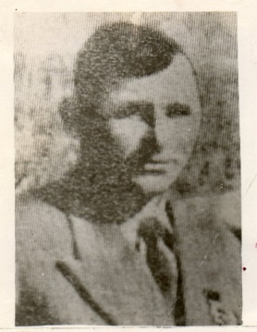
Он за проявленный героизм и отвагу в суровом бою с превосходящими силами гитлеровских банд, на реке Одер удостоен высокой награды. Ему присвоено звание «Героя Советского Союза» с вручением ордена –Ленина и Золотая звезда.
…В 1943 году советские воины изгнали гитлеровских захватчиков с нашей территории, в рыболовецком колхозе осталось две лошади и те безнгогие, а годовой доход составлял в сумме 15-20 тысяч рублей; в составе 105 колхозников были женщины, старики, дети подростки, которые самоотверженно трудились под лозунгом: «Всё для фронта – всё для победы над врагом».
На фото некоторые из тех рыбаков и рыбачек.
Слева на право: Криштопа Мария Ивановна, Булах Анфиса Ивановна, Шарик Алексей Иосифович, Смолка Григорий Семёнович.
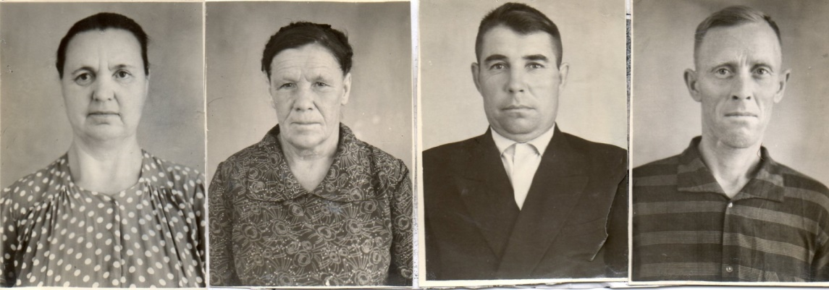
Без страха и усталости работали рыбачки на добыче рыбы. Работа в то время проводилась в ночных условиях и только потому, что днём рыскали в воздухе гитлеровские стервятники, которые расстреливали любой флот на море и лиманах. Немецкие изверги нанесли огромный ущерб рыбному производству, сожгли на берегу моря и реке Протоке рыбацкие станы –материальные склады и много гребного флота.

Закончив войну полным разгромом гитлеровских войск в 1945 году и водрузив знамя Победы над рейхстагом «Берлин», воины- рыбаки возвратились домой в свой родной колхоз, смело брались за восстановление разрушенного хозяйства рыбколхоза.

РЫБАКИ –ОРДЕНОНОСЦЫ:

Кравченко Григорий Андреевич Васильченко Иван Сергеевич Криштопа Михаил Федосиевич
Черноморченко Фёдор Иванович Рябоконь Яков Гаврилович

